LAPORAN EKSPLORASI KONVERSI PDF KE EXCEL

TOOLS YANG DIGUNAKAN : WEBSITE pdftoexcel.com

DISUSUN OLEH : AHMAD AJI NAUFAL ALI

NIM : 171524002

CARA MENGGUNAKAN

1. 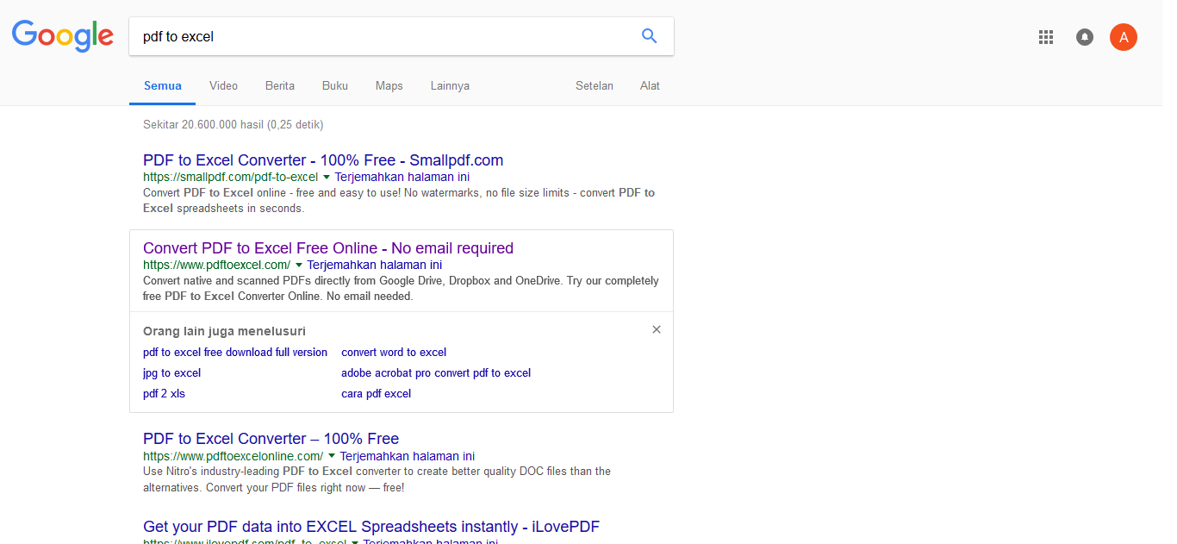Buka website pdftoexcel.com
2. Unggah file pdf yang ingin di konversi

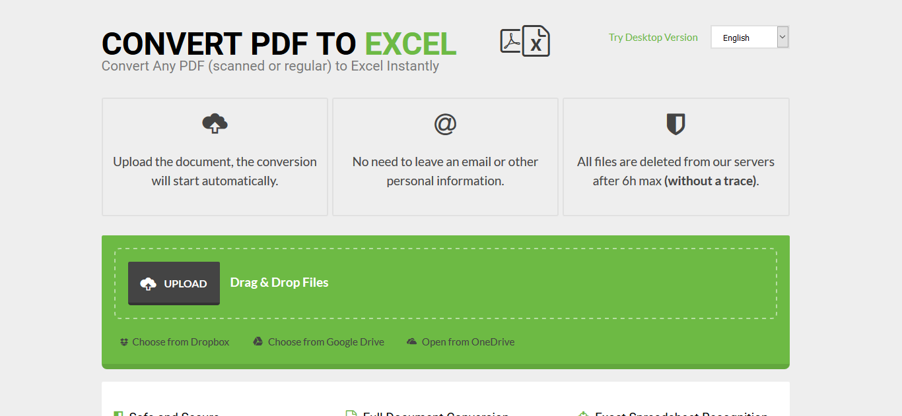

1. Tunggu beberapa saat

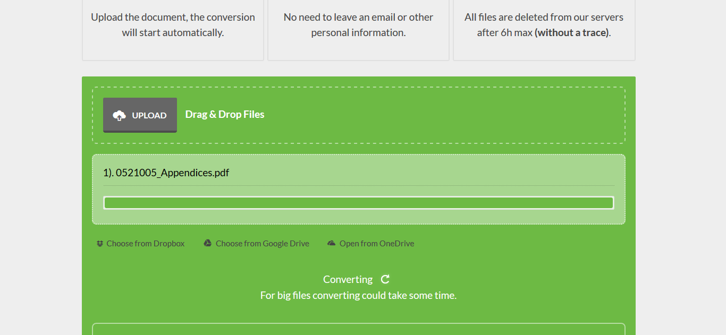

4. Download kembali file excel hasil konversi

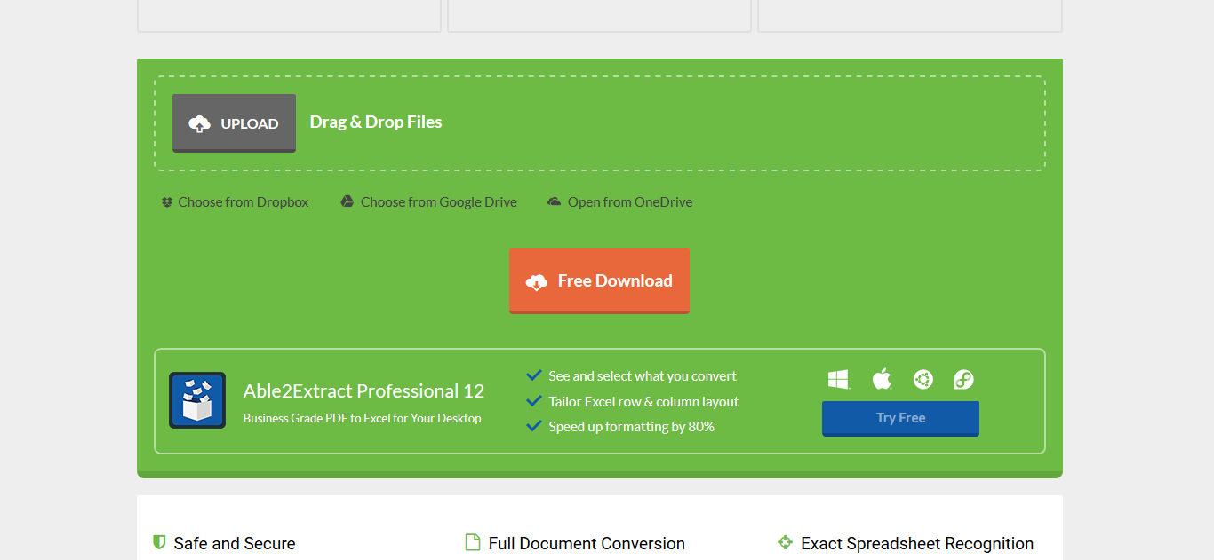

Kelebihan :

1. Menggunakan konverter seperti pdftoexcel.com, memberikan kita kemudahan dalam mengkonversi suatu file pdf tanpa perlu mengerti bagaimana sistem konverter bekerja, sehingga **memberikan kita kemudahan** dalam melakukan hal-hal lainnya.
2. Menggunakan konverter online, **tidak perlu mengelurkan biaya** sepeserpun, hal ini berdampak pada penggunaan uang yang dapat dihemat sehingga pengguna dapat menghemat biaya.
3. Selain itu konverter online dapat digunakan **tanpa perlu menginstall aplikasi** apapun, hal ini tentunya juga memudahkan pengguna
4. Terakhir mengkonversi file pdf secara daring juga **sangat cepat**, hal ini karena sistem mereka yang canggih, akhirnya pengguna dapat merasakan kecepatan dalam mengkonversi file pdfnya

Kekurangan :

1. Menggunakan konverter online artinya menyerahkan segala hasilnya kepada sistem mereka, bagi beberapa pengguna ini memudahkan, tetapi bagi beberapa yang ingin mendapatkan hasil yang lebih spesifik, hal ini sangatlah tidak efesien karena mereka **tidak dapat mengatur konten yang dihasilkan**
2. Tidak semua orang mempunyai koneksi internet setiap kali mereka ingin mengkonversi suatu pdf ke excel. Penggunaan konverter online akan **menyulitkan pengguna yang kesulitan mencari koneksi internet** sehingga menghambat produksifitas kerja
3. **Hasil konversi yang telah dibuat terkadang tidak sesuai harapan**, beberapa diantaranya tidak menampilkan hasil yang rapih dan gambar-gambar yang sebelunya ada menjadi hilang. Jika hal ini terjadi, pengguna akan mendapatkan tugas lebih banyak karena harus mengedit kembali file yang telah dikonversi

Sebelum Konversi

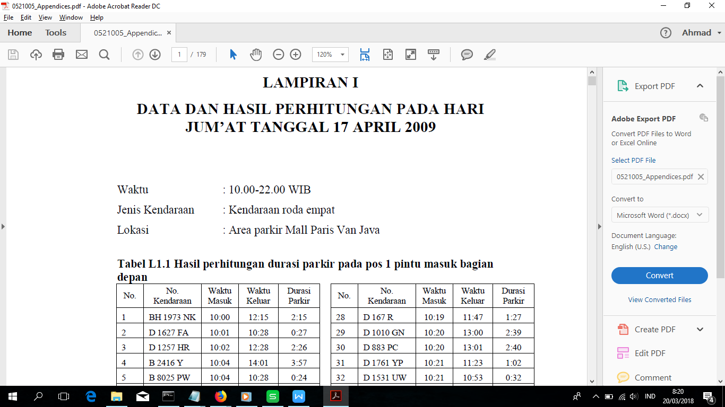

Setelah Konversi

